МІНІСТЕРСТВО ОСВІТИ І НАУКИ УКРАЇНИ

НАЦІОНАЛЬНИЙ УНІВЕРСИТЕТ «ПОЛТАВСЬКА ПОЛІТЕХНІКА

ІМЕНІ ЮРІЯ КОНДРАТЮКА»

Навчально науковий інститут інформаційних технологій і робототехніки

Кафедра комп’ютерних та інформаційних технологій і систем

**Лабораторна робота № 9**

з навчальної дисципліни

"ОБ’ЄКТНО ОРІЄНТОВАНЕ ПРОГРАМУВАННЯ"

Варіант – 6

**Виконала:**

*студентка 101-ТК*

*Івінська Катерина Дмитрівна*

**Перевірив:**

*Демиденко Максим Ігорович*

Полтава 2023

**Індивідуальне завдання**

Знайти ціле значення аргументу, при якому функція Y = 9 * x2 – 8 * x + 15 стане більше 1000.

Код програми:

#include"stdafx.h"

#include<iostream>

usingnamespace std;

void main() // початок програми мовою с++

{

long X = 0; // змінна пам’яті для аргументу

long S = 0; //змінна для зберігання суми

_asm { ; початок асемблерної вставки

m1 : inc X ; збільшення аргументу

mov EAX, 9 ; EAX = 9

mul X ; EAX = 9*x

mul X ; EAX = 9*x*x

mov S, EAX ; пересилання 9*x*x у комірку пам’яті

mov EAX, 12 ; EAX = 12

mul X ; EAX = 9 * x

sub EAX, S ; EAX = 9*x*x - 9*x

add S, 15 ; додавання до S 15

cmp S, 1000 ; порівняння суми з 1000

jc m1 ; перехід, якщо сума менше 10000

} // закінчення асемблерної вставки

cout <<" X="<< X <<" S="<< S << endl;

system("pause");

}

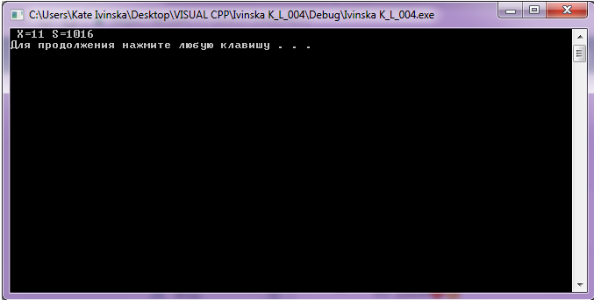

Посилання на файли проєкту: https://drive.google.com/file/d/1XeQ1Gmy1BWGzEUM6RY1zkc7Gb1AHVTZs/view?usp=share_link